Online bijlage
Tabel B1: Beschrijvende statistieken aantal respondenten per land
 | Aantal respondenten | Percentage gehele steekproef
Oostenrijk | 750 | 5,2
Tsjechië | 716 | 5,0
Denemarken | 1823 | 12,7
Estland | 593 | 4,1
Finland | 456 | 3,2
Frankrijk | 782 | 5,4
Duitsland | 1061 | 7,4
Hongarije | 633 | 4,4
Ijsland | 1053 | 7,3
Italië | 751 | 5,2
Litouwen | 721 | 5
Nederland | 946 | 6,6
Noorwegen | 710 | 4,9
Polen | 564 | 3,9
Slowakije | 465 | 3,2
Slovenië | 468 | 3,2
Spanje | 447 | 3,1
Zweden | 588 | 4,1
Groot-Brittannië | 878 | 6,1
Totaal | 14405 | 100
Bron: EVS, 2017 ; eigen berekeningen.

Tabel B2: Principale componentenanalyse universalisme / residualisme
Componentladingen | Universalisme / residualisme
% means tested cash transfers in % GDP | 0,851
Proportion private spendings in % GDP | 0,851
Eigenwaarde | 1,447
Verklaarde variantie | 72,348
Cronbach’s alpha | 0,618
Bron: Eurostat, 2017; OECD, 2017

Tabel B3: Principale componentenanalyse targeting
Componentladingen | Targeting
% Inkomensvervanging pensioen man | 0,947
% Inkomensvervanging pensioen vrouw | 0,960
Proportie overheidsuitgaven familie uitkeringen in % GDP | 0,547
Proportie overheidsuitgaven arbeidsongeschiktheidsuitkeringen in % GDP | 0,448
Eigenwaarde | 2,319
Verklaarde variantie | 57,963
Cronbach’s alpha | 0,722
Bron: OECD, 2017; OECD, 2018; eigen berekeningen.

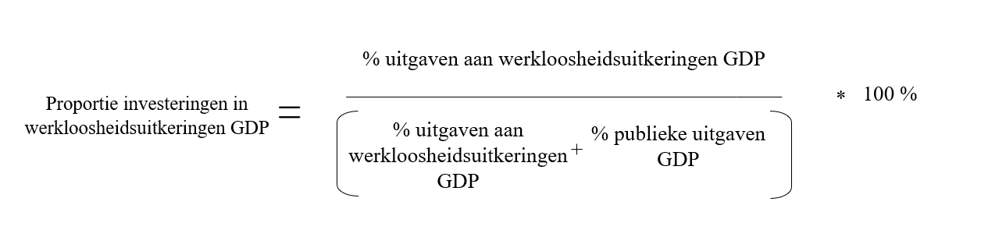
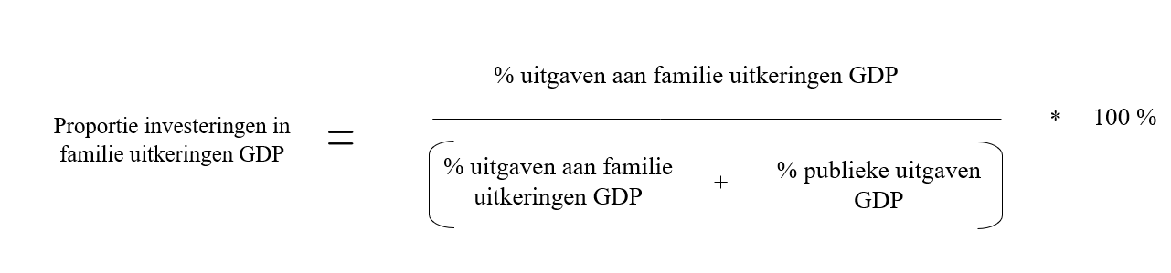
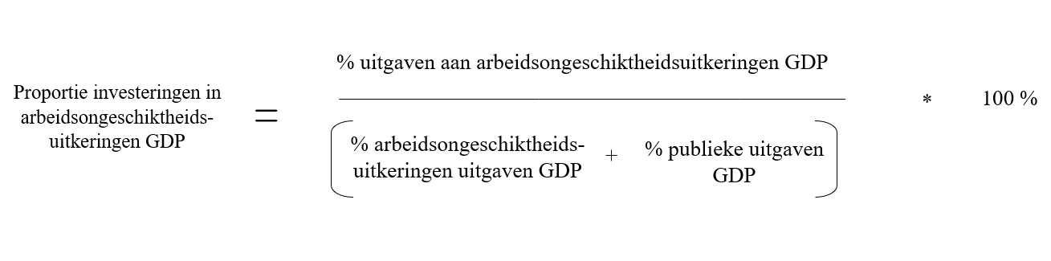
Figuur B1: Formules proportie investeringen in familie-, arbeidsongeschiktheids- en werkloosheidsuitkeringen

